**八年级上数学 第一周周末作业**  9月2日

**一、单选题**

1．利用尺规作图，不能作出唯一的三角形的是（    ）

A．已知两边及夹角 B．已知两角及夹边 C．已知两边及一边的对角 D．已知三边

2．若一个三角形两个外角之和为，那么这个三角形是（    ）

A．直角三角形 B．锐角三角形 C．钝角三角形 D．等边三角形

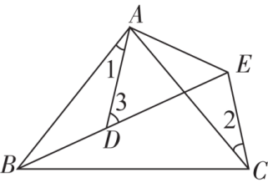3．如图所示，，，，*B*、*D*、*E*三点在一条直线上，若，，则的度数为（    ）

A． B． C． D．

4．下列说法中正确的个数有（    ）

①三角形的角平分线、中线和高都是线段  ②在中，如果，那么是直角三角形  ③有两边和一角分别相等的两个直角三角形全等  ④到角的两边的距离相等的点在这个角的平分线上  ⑤各边都相等的多边形是正多边形．

A．1个 B．2个 C．3个 D．4个

5．是的边上的中线，，，中线的取值范围是（    ）

A． B． C． D．

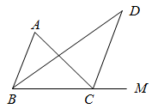6．如图，在中，是的平分线，是外角的平分线，与相交于点，若，则是（

A． B． C． D．

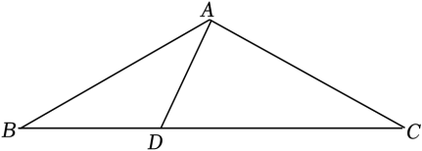7．如图，在中，，交于点，，，则的长为（　　）

A．9 B．10 C．12 D．6

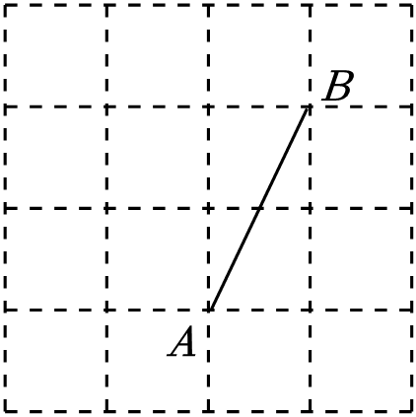8．在如图所示的网格中，在格点上找一点*P*，使为等腰三角形，则点*P*有（　　）

A．6个 B．7个 C．8个 D．9个

9．如图，在和中，，连接，交于点，连接．甲、乙、丙三人的说法如下，下列判断正确的是（    ）

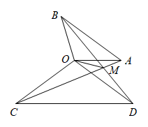甲：；乙：；丙：平分

A．乙错，丙对 B．甲和乙都对 C．甲对，丙错 D．甲错，丙对

10．如图，在中，点、分别是边和边的中点，点是线段上一点，且，若，，则的长为（    ）

A． B． C． D．

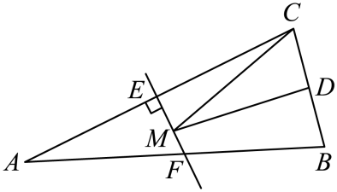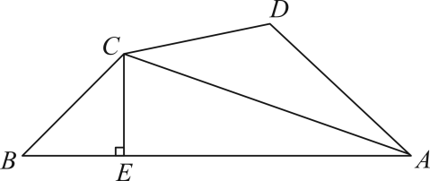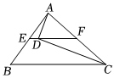

10题 11题 12题

11．如图，平分，于，且，下列结论正确的有（    ）个．

①；②；③；④；⑤．

A．2个 B．3个 C．4个 D．5个

12．如图，等腰三角形的底边的长为4，面积为24，腰的垂直平分线分别交边，于点，，若为边的中点，为线段上一动点，则的最小值为（    ）

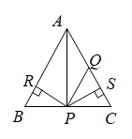A．8 B．10 C．12 D．14

13．如图，在△ *ABC*中，∠*PAQ*＝∠*APQ*，*PR*＝*PS*，*PR*⊥*AB*于*R*，*PS*⊥*AC*于*S*，则三个结论① *AS*＝*AR*；② ；③ △ *BPR*≌ △ *QSP*中（    ）

A．全部正确 B．仅 ① 和 ② 正确 C．仅 ① 正确 D．仅 ① 和 ③ 正确

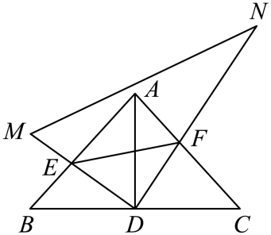14．将一副三角板按如图所示的方式摆放，其中为含有角的三角板，直线是等腰直角三角板的对称轴，且斜边上的点*D*为另一块三角板的直角顶点，、分别交、于点*E*、*F*．则下列四个结论：①；②；③；④．其中正确结论是（   ）

A．①② B．①②④ C．①②③ D．①②③④

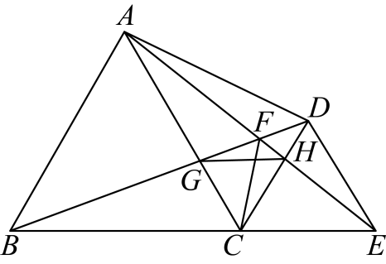15．如图，等边和等边，其中，，三点共线，连接，，，，下列说法：①平分；②；③；④．其中正确的有(    )

A．1个 B．2个 C．3个 D．4个

**二、填空题**

16．等腰三角形的两边之和为18，两边之差为8，那么这个等腰三角形的周长为 ．

17．已知为的三边，化简：

18．直角三角形两锐角的平分线的夹角是 ．

19．等腰三角形的一腰上的高与另一腰成，则此等腰三角形的顶角的度数是 ．

20．如图，，，连，交于点*O*，下面四个结论：①；②；③；④，其中正确结论的序号为 ．

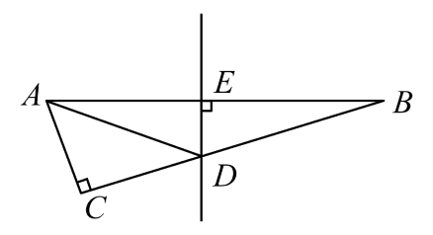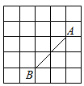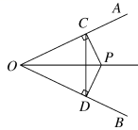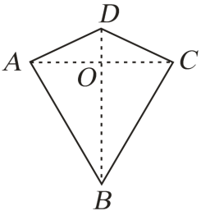

20题 21题 22题 23题

21．如图，OP平分∠AOB，PC⊥OA于C，PD⊥OB于D，连接CD，则图中有 对全等三角形．

22．如图，在5×5的正方形网格中，点*A*、在格点上，在该网格中取一个格点，能使*A*、、为顶点的等腰三角形中为等腰直角三角形的概率为 ．

23．如图所示，在中，，的垂直平分线交于*D*，*E*为垂足，若，则的周长为 ．

24．如图，在中，的角平分线与的垂直平分线交于点*O*，连接．若，则 ．

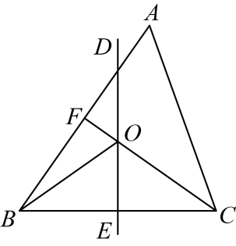

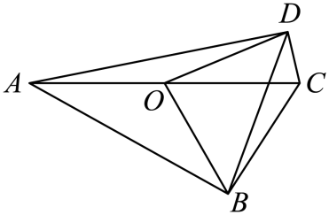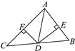

24题 25题 26题

25．如图所示，*AD*为△*ABC*的中线，*DE*⊥*AB*于点*E*，*DF*⊥*AC*于点*F*，*AB*＝6，*AC*＝8，*DE*＝3，则*DF*＝ .

26．如图，和都是直角三角形，，是的中点，若，则的度数为 ．

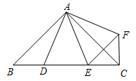27．如图，直角三角形纸片中，，点是边上的中点，连接，将沿折叠，点落在点处，此时恰好有．若，那么折痕的长为 ．

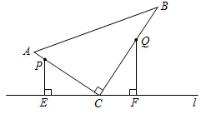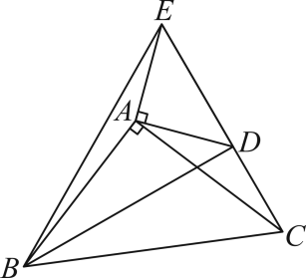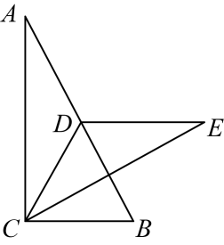

27题 28题 29题 30题

28．如图，在，中，，，，*C*，*D*，*E*三点在同一直线上，连接，以下四个结论①；②；③；④．其中结论正确的是 ．（把正确结论的序号填在横线上）．

29．如图，在中，，，．点从点出发，沿折线以每秒1个单位长度的速度向终点运动，点从点出发沿折线以每秒3个单位长度的速度向终点运动，、两点同时出发．分别过、两点作于，于，当与全等时，的长为 ．

30．如图，在中，，，、是斜边上两点，过点作，垂足是，过点作，垂足是．交于点，连接，其中．下列结论：①；②；③若，．则；④．其中正确的是 ．（填序号）．

**三、解答题**

31．如图，在每个小正方形的边长为1的网格中，点*A*，*B*，*C*都在格点上．

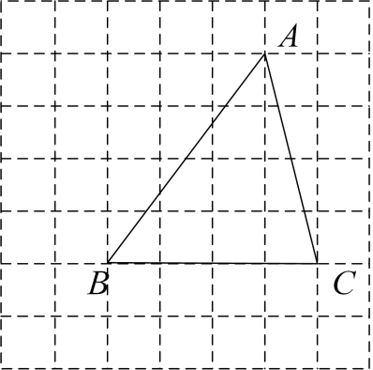

（Ⅰ）线段*AC*的长为；

（Ⅱ）请用无刻度的直尺，在网格中画出点*D*，使与面积相等，且．简要说明点*D*的位置是如何找到的（不要求证明）．

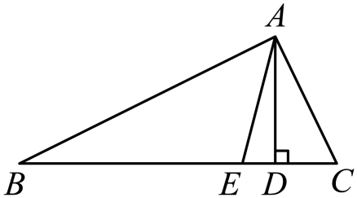32．已知，如图，在△*ABC*中，*AD*，*AE*分别是△*ABC*的高和角平分线．

（1）若∠*ABC*＝30°，∠*ACB*＝60°，求∠*DAE*的度数；

（2）写出∠*DAE*与∠*C*﹣∠*B*的数量关系　　，并证明你的结论．

33．如图，在中，为上一点，为中点，连接并延长至点，使得，连．

(1)求证：；

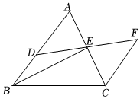(2)连接，若，平分，平分，求的度数．

34．已知：如图，在中，，点是边的中点，，分别是在，上的点，连接，，且．延长到，使，连接，．

(1)求证：；

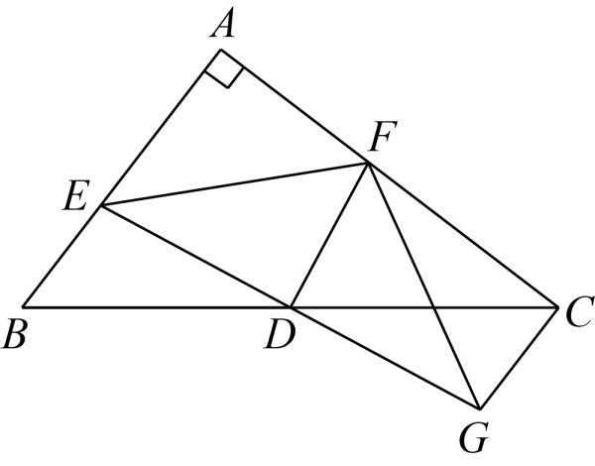(2)求的度数；

(3)探究线段、、之间的数量关系，并证明你的结论．

35．综合与实践：数学活动课上，老师带领同学们以等腰三角形为背景，探究线段之间的关系．

问题情境：已知，在中，，点是直线上的一个动点，连接，在直线的右侧作，且，连接．

(1)如图1是“智慧小组”在探究过程中画出的图形，此时点在线段上，请直接写出线段与的数量关系与位置关系：，；

(2)如图2是“善思小组”在探究过程中画出的图形，此时点在线段的延长线上，请判断（1）中的结论是否成立，并说明理由；

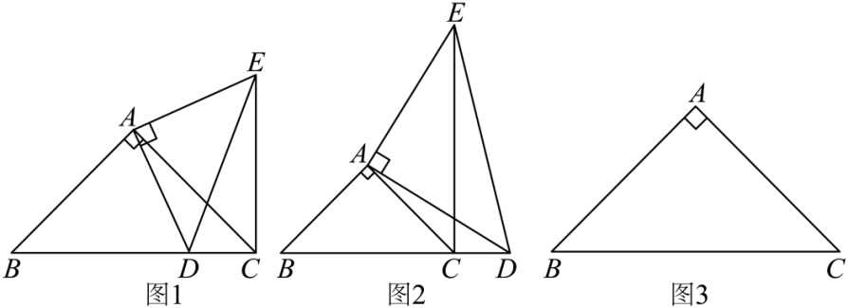(3)“希望小组”在探究过程中提出了一个新的问题，在点运动的过程中，如果，请直接写出线段的长．

36．在中，，点是所在直线上一个动点，过点作、，垂足分别为、，(1)如图1，若点是的中点时，求证：

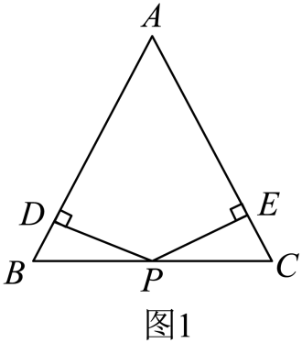 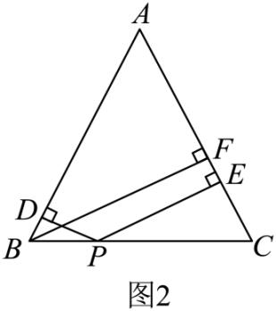 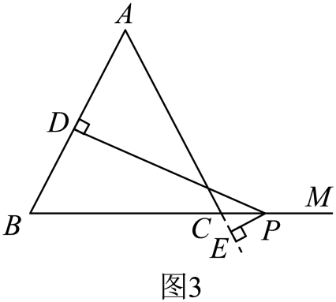

(2)如图2，为腰上的高，当点在边上时，试探究、、之间的关系，并说明理由．

(3)如图3，当点运动到的延长线上时，若，，求的长度．

37．回答问题

（1）【初步探索】如图1，在四边形中，，*E*、*F*分别是上的点，且，探究图中之间的数量关系，小王同学探究此问题的方法是：延长到点*G*，使，连接，先证明，再证明，可得出结论，他的结论是 　　；

（2）【灵活运用】如图2，若在四边形中，，*E*、*F*分别是上的点，且，上述结论是否仍然成立，并说明理由；

（3）【拓展延伸】已知在四边形中，，若点*E*在的延长线上，点*F*在的延长线上，如图3，仍然满足，请直接写出与的数量关系．

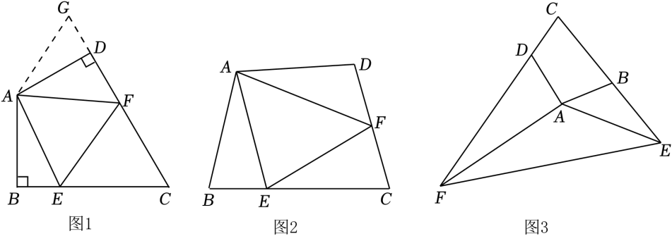

38．【发现问题】（1）数学活动课上，王老师提出了如下问题：如图1，在中，，，求边上的中线的取值范围．

【探究方法】第一小组经过合作交流，得到了如下的解决方法：

①延长到*E*，使得；

②连接，通过三角形全等把、、转化在中；

③利用三角形的三边关系可得的取值范围为，从而得到的取值范围是______．

方法总结：解题时，条件中若出现“中点”、“中线”字样，可以考虑倍长中线构造全等三角形，把分散的已知条件和所求证的结论集合到同一个三角形中．

【问题解决】

（2）如图2，是的中线，是的中线，且，，下列四个选项中：直接写出所有正确选项的序号是______．

①②③④

【问题拓展】

（3）如图3，，，与互补，连接、，*E*是的中点，求证：．

（4）如图4，在（3）的条件下，若，延长交于点*F*，，，则的面积是______．

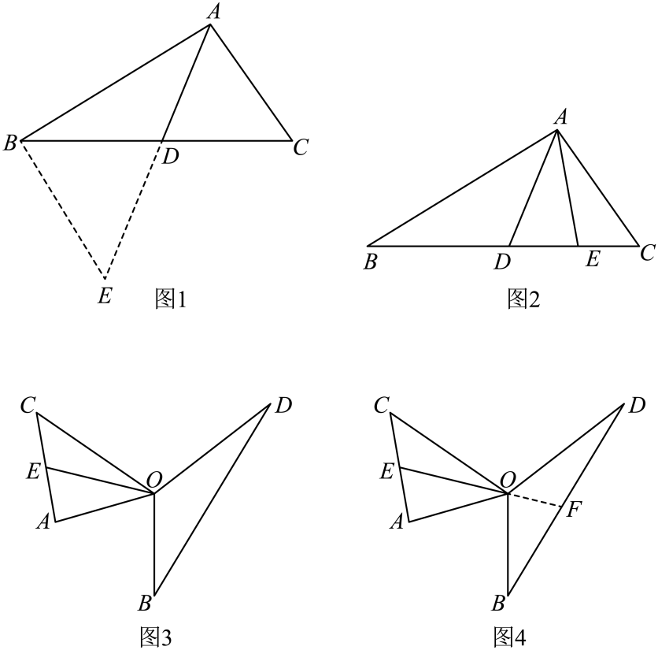

**参考答案：**

1．C

【分析】三角形全等的判定定理有*SAS*，*ASA*，*AAS*，*SSS*，*HL*，根据以上内容判断即可．

【详解】解：∵三角形全等的判定定理有*SAS*，*ASA*，*AAS*，*SSS*，*HL*，

∴A、根据*SAS*定理可知能作出唯一三角形，故本选项不符合题意；

B、根据*ASA*定理可知能作出唯一三角形，故本选项不符合题意；

C、根据已知两边及其中一边的对角不能作出唯一三角形，故本选项符合题意；

D、根据*SSS*定理可知能作出唯一三角形，故本选项不符合题意，

故选：C．

【点睛】本题考查了全等三角形的判定定理的应用，注意：全等三角形的判定定理有*SAS*，*ASA*，*AAS*，*SSS*，*HL*．

2．C

【分析】根据三角形的外角和为，两个外角之和为，则第三个外角的度数为，则其相邻内角是，从而判定形状．

【详解】∵三角形的外角和为，两个外角之和为，

∴第三个外角的度数为，

∴其相邻内角是，

∴该三角形是钝角三角形．

故选：C．

【点睛】本题注意考查了三角形的外角和、三角形的形状判定，熟练掌握三角形外角和，准确判定三角形的形状是解题的关键．

3．A

【分析】由可得，从而证得，再由，得到，由全等的性质可以得到．

【详解】解：，

，

，

在和中，

，

，

，

，，

，

，故A正确．

故选：A．

【点睛】本题考查了全等三角形的判定与性质以及三角形的外角性质，解决本题的关键是利用题干信息证得．

4．A

【分析】根据三角形的角平分线、中线和高的定义可判断①，根据三角形内角和定理进行求解可判断②；根据直角三角形全等的判定定理可判断③；根据角平分线的判定定理可判断④；根据正多边形的定义可判断⑤．

【详解】①三角形的角平分线、中线和高都是线段，说法正确；

②在中，如果，则，那么不是直角三角形，原说法错误；

③有两边和一角分别对应相等的两个直角三角形全等，原说法错误；

④在角的内部，到角的两边的距离相等的点在这个角的平分线上，原说法错误；

⑤各边都相等，各角也都相等的多边形是正多边形，原说法错误；

所以，正确的个数有1个，

故选：A．

【点睛】本题考查了三角形的角平分线、中线和高的定义，三角形内角和定理，直角三角形全等的判定定理，角平分线的判定定理，正多边形的定义，准确记忆知识点是解题的关键．

5．C

【分析】延长至点，使，得出，进而在中利用三角形三边关系求解．

【详解】解：如图，延长至点，使，连接，

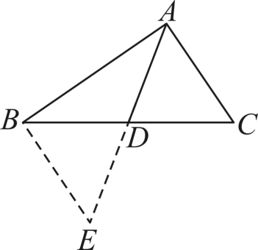

是的边上的中线，

，

又，

，

，

在中，，

即，，

，

．

故选：C．

【点睛】本题主要考查了全等三角形的判定及性质以及三角形的三边关系，添加恰当辅助线构造全等三角形是解题的关键．

6．C

【分析】∠DCM=∠D+∠DBC，∠ACM=∠A+∠ABC，再结合角平分线，得到∠A=2∠D即可．

【详解】解：∵是的平分线，

∴∠ABC=2∠DBC，

同理，∠ACM=2∠DCM，

∵∠ACM=∠A+∠ABC，

∴2∠DCM=∠A+2∠DBC

∵∠DCM=∠D+∠DBC，

∴∠A=2∠D，

∵，

∴，

故选：C．

【点睛】本题考查了角平分线性质和三角形外角的性质，解题关键是利用外角的性质和角平分线性质得到∠A与∠D的关系．

7．A

【分析】先根据等腰三角形的性质可得，再根据垂直定义可得，从而利用含30度角的直角三角形的性质可得，，然后利用三角形的外角性质可得，从而可得，进而可得，最后利用线段的和差关系进行计算，即可解答．

【详解】解：，，

，

，

，

，，

是的一个外角，

，

，

，

，

，

故选：A．

【点睛】本题考查了等腰三角形的判定与性质，含30度角的直角三角形，熟练掌握握等腰三角形的判定与性质，以及含30度角的直角三角形的性质是解题的关键．

8．C

【分析】分三种情况讨论：以为腰，点为顶角顶点；以为腰，点为顶角顶点；以为底．

【详解】解：如图：如图，以为腰，点为顶角顶点的等腰三角形有5个；以为腰，点为顶角顶点的等腰三角形有3个；不存在以为底的等腰，所以合计8个．

故选：C．

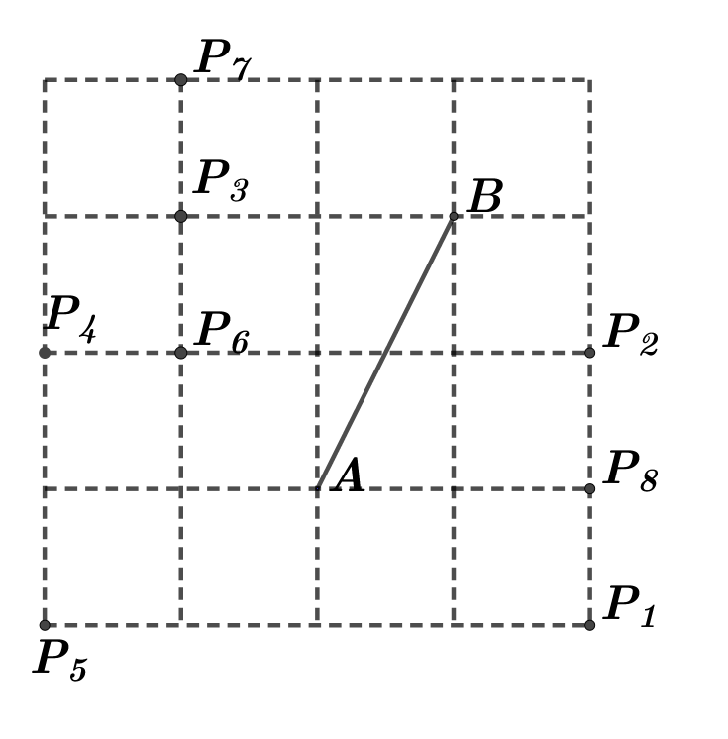

【点睛】本题考查等腰三角形的定义，网格图中确定线段长度；在等腰三角形腰、底边待定的情况下，分类讨论是解题的关键．

9．A

【分析】根据已知条件可知三角形的全等，根据全等三角形的性质可知边相等，对应的高相等，再根据三角形的内角和即可求出角的大小．

【详解】解：∵，

∴，

∴，

∴在和中

∴

∴，

∴，故甲正确；

∵，

∴，

∴，

∴，

∵，，

∴，，

∴，故乙错误；

如图所示：过点作，，

∵

∴，

∴平分，故丙正确；

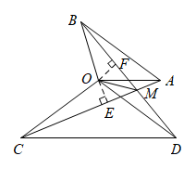

故选

【点睛】本题考查了全等三角形的性质，角平分线的判定等相关知识点，熟记对应性质和判定定理是解题的关键．

10．B

【分析】根据三角形中位线定理求出，再根据直角三角形斜边上的中线的性质求出，最后根据线段的和差求出即可．

【详解】解：点、分别是边和边的中点，

是的中位线，

，

，

，

，

，

点是边的中点，

，

．

故选：B．

【点睛】本题主要考查的是三角形中位线定理、直角三角形斜边上的中线的性质等知识点，掌握三角形中位线等于第三边的一半是解题的关键．

11．C

【分析】如图，过作于，在上截取，使，连接，由角平分线的性质可得，，证明，则，，由，可得，进而可证明①的证误；由，可得，即，，，由，可得，即，，进而可判断②的正误；由，可得，证明，则，可判断③的正误确；根据，可判断④的正误；，可判断⑤的正误．

【详解】解：如图，过作于，在上截取，使，连接，

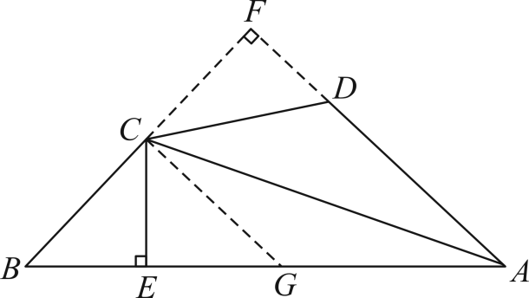

∵平分，，，

∴，，

∵，，，

∴，

∴，，

∵，

∴，①错误，故不符合要求；

∵，

∴，即，

∴，

∴，

∵，

∴，即，

∴，②正确，故符合要求；

∵，

∴，

∵，，，

∴，

∴，③正确，故符合要求；

∴，④正确，故符合要求；

∴，⑤正确，故符合要求；

故选：C．

【点睛】本题考查了角平分线的性质定理，等腰三角形的判定与性质，四边形内角和，全等三角形的判定与性质．解题的关键在于对知识的熟练掌握与灵活运用．

12．C

【分析】连接，，根据，求得，根据，，得到，当*A*，*M*，*D*三点共线时，取得最小值，且最小值为，计算即可．

【详解】解：连接，，

∵等腰三角形的底边的长为4，面积为24，为边的中点，

∴，

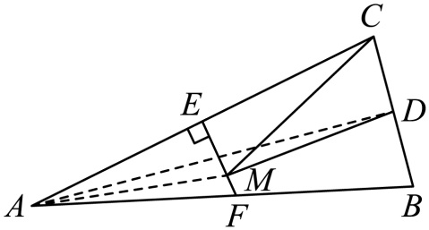

∴，

解得，

∵腰的垂直平分线分别交边，于点，，

∴，

∵，

∴，

当*A*，*M*，*D*三点共线时，

取得最小值，且最小值为，

故选：C．

【点睛】本题考查了等腰三角形的三线合一性质，线段的垂直平分线性质，三角形不等式求最值，熟练掌握三角形不等式求最值是解题的关键．

13．B

【分析】由已知条件先证得，从而得到① ;再由全等的性质得,结合∠*PAQ*＝∠*APQ*可得到② ；由题目的已知条件只能得到一组对应边和一组对应角相等，故③ 错

【详解】∵*PR*＝*PS*，*PR*⊥*AB*于*R*，*PS*⊥*AC*于*S*

∴ *AP*平分，



在和中







故①对

∵∠*PAQ*＝∠*APQ*

∴

∴

故②对

在△ *BPR*和△ *QSP*中，只有一边和一角是无法判断三角形全等的

故③错

故选：B

【点睛】本题考查了角平分线的判定运用，三角形全等的判定与性质的运用，两直线平行的运用，解答时证明三角形全等是关键．

14．A

【分析】根据等腰直角三角形的性质可得，故①符合题意，根据同角的余角相等求出，然后利用“角边角”证明和全等，判断出②符合题意，根据全等三角形对应边相等可得、，求出，根据，利用三角形的任意两边之和大于第三边可得，判断出③不符合题意；根据全等三角形的面积相等可得，从而求出，判断出④不符合题意．

【详解】解：∵，，

∴是等腰直角三角形，

∵点*D*为中点，

∴，，

∴，都是等腰直角三角形，

∴，故①符合题意；

∵，都是等腰直角三角形，

∴，

∵，

∴，

∵，

∴，

在和中，

∵，

∴，故②符合题意；

∴、，

∴是等腰直角三角形；

同理：，

∴，

∵，

∴，故③不符合题意；

∵，

∴，

∴，

∵、都是等腰直角三角形，，

∴，

∴，故④不符合题意；

综上，正确的有①②．

故选：A．

【点睛】本题考查了全等三角形的判定与性质，等腰直角三角形的判定与性质，三角形的三边关系的应用，同角的余角相等的性质，熟记三角形全等的判定方法并求出和全等是解题的关键．

15．D

【分析】作于，于．由，，以及一一判断即可求解．

【详解】解：作于，于．

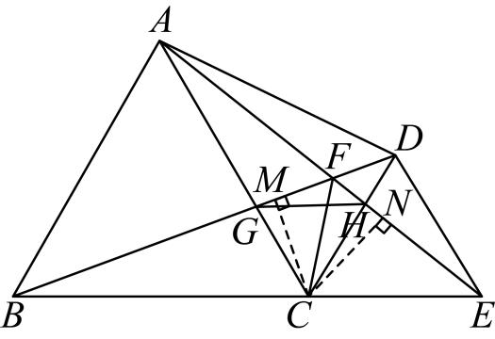

，都是等边三角形，

，，，

，

，

，

于，于．

，

平分，故①正确，

，，，

，

，，故③正确，

是等边三角形，

，

，故②正确，

，

，

，

，故④正确，

故选：D．

【点睛】本题考查等边三角形的性质、全等三角形的判定和性质、平行线的性质、角平分线的判定定理等知识，解题的关键是学会添加常用辅助线，正确寻找全等三角形是解决问题的关键．

16．31

【分析】已知等腰三角形的两边之和是18，这两边之差是8，但没有明确腰和底的大小关系，因此应分两种情况，进行分类讨论求解即可．

【详解】解：设腰长为，则底长为，

①当腰底，即时，，，三边之长为13，13，5，能构成三角形；

②当底腰，即时，，，三边之长为5，5，13，不能构成三角形．

综上所述，它的三边长分别是13，13，5，此等腰三角形的周长为，

故答案为：31．

【点睛】本题考查了等腰三角形的性质和三角形的三边关系；在解决与等腰三角形有关的问题，由于等腰所具有的特殊性质，很多题目在已知不明确的情况下，要进行分类讨论，才能正确解题，因此，解决和等腰三角形有关的边角问题时，要仔细认真，避免出错．

17．

【分析】根据三角形的三边关系，以及绝对值的意义，进行化简即可．

【详解】解：∵为的三边，

∴，

∴





；

故答案为：．

【点睛】本题考查三角形的三边关系，化简绝对值．熟练掌握三角形的三边关系，是解题的关键．

18．45°或135°．

【分析】作出图形，根据直角三角形两锐角互余求出∠*ABC*+∠*BAC*=90°，再根据角平分线的定义可得∠*OAB*+∠*OBA*（∠*ABC*+∠*BAC*），然后利用三角形的一个外角等于与它不相邻的两个内角的和求出∠*AOE*，进而得出∠*AOB*，即可得出结论．

【详解】如图，∠*ABC*+∠*BAC*=90°．

∵*AD*、*BE*分别是∠*BAC*和∠*ABC*的角平分线，∴∠*OAB*+∠*OBA*（∠*ABC*+∠*BAC*）=45°，∴∠*AOE*=∠*OAB*+∠*OBA*=45°，∴∠*AOB*=135°，∴两锐角的平分线的夹角是45°或135°．

故答案为45°或135°．

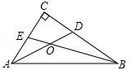

【点睛】本题考查了直角三角形两锐角互余的性质，角平分线的定义，整体思想的利用是解题的关键，作出图形更形象直观．

19．或

【分析】根据题意进行分类讨论，当该等腰三角形为锐角三角形时，当该等腰三角形为钝角三角形时，根据直角三角形两个锐角互余，即可解答．

【详解】解：当该等腰三角形为锐角三角形时，如图：

∵，

∴；

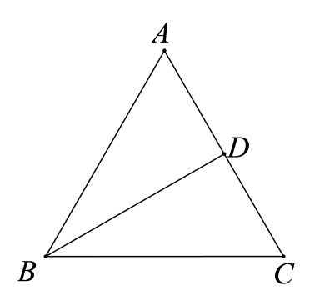

当该等腰三角形为钝角三角形时，如图：

∵，

∴，

∴，

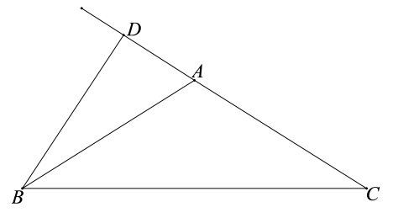

故答案为：或．

【点睛】本题主要考查了等腰三角形的性质，直角三角形两个锐角互余，解题的关键是根据题意进行分类讨论，掌握直角三角形两个锐角互余．

20．

【分析】首先根据全等三角形的判定定理，即可判定①，再根据全等三角形的性质得出，根据等腰三角形的性质逐项判断即可．

【详解】解：在和中，

，

，故①正确，

，

，

，，故正确；

无法证明与是否相等，③错误，

故正确，

故答案为：．

【点睛】本题考查了等腰三角形的性质，全等三角形的判定与性质，能熟记全等三角形的判定定理及等腰三角形的性质是解此题的关键．

21．3

【分析】设CD交OP的点为Q，如图，

【详解】设CD交OP的点为Q，如图，

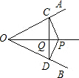

∵PC⊥OA于C，PD⊥OB于D，OP平分∠AOB；

∴∠OCP=∠ODP=90°，CP=DP，∠COP=∠DOP；

∴△OCP≌△ODP；

∴∠CPO=∠DPO，OC=OD，

∵CP=DP，PQ=PQ，

∴△CPQ≌△DPQ；

∵OQ=OQ，∠COQ=∠DOQ ，OC=OD，

∴△OQC≌△OQD．

∴全等三角形分别为：△OCP≌△ODP、△CPQ≌△DPQ、△OQC≌△OQD共三对．

故答案为3.

【点睛】本题考查了全等三角形的判定方法，判定全等三角形的方法有SSS、SAS、AAS、ASA及HL（判定直角三角形全等）.

22．

【分析】分别作出以*A、B、M*三点为顶点的等腰三角形的点*M*的个数，进而确定以*A、B、M*三点为顶点的等腰直角三角形的点*M*的个数，然后运用概率公式即可解答．

【详解】解：如图：在该网格中取一个格点，可得到等腰三角形：,共7个；

可得到等腰直角三角形：,共4个；

则能使*A*、、为顶点的等腰三角形中为等腰直角三角形的概率为．

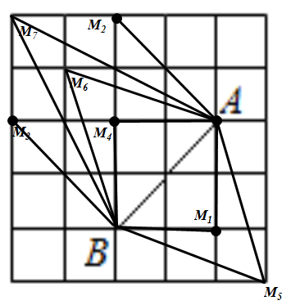

故答案为．

【点睛】本题主要考查了等腰三角形的定义、概率公式等知识点，正确画出图形确定等腰三角形和等腰直角三角形是解答本题的关键．

23．/

【分析】根据线段垂直平分线的性质得到，则，由三角形外角的性质可得，利用勾股定理和含30度角的直角三角形的性质求出的长即可得到答案．

【详解】解：∵的垂直平分线交于*D*，

∴，

∴，

∴，

又∵，

∴，

∴，

∴的周长，

故答案为：．

【点睛】本题主要考查了线段垂直平分线的性质，等边对等角，三角形外角的性质，勾股定理，含30度角的直角三角形的性质等等，灵活运用所学知识是解题的关键．

24．/72度

【分析】由线段垂直平分线的性质可得，由角平分线的定义可得，再利用三角形的内角和定理可求得的度数，进而可求解．

【详解】解：垂直平分，

，

，

平分，

，

，

，

，，

，

．

故答案为：．

【点睛】本题主要考查线段垂直平分线的性质，角平分线的定义，三角形的内角和定理，利用三角形的内角和定理求解的度数是解题的关键．

25．

【分析】利用三角形的中线把三角形分成两个面积相等的三角形和三角形面积公式即可求解.

【详解】∵*DE*⊥*AB*于点*E*，*DF*⊥*AC*于点*F，AD为△ABC的中线，*

∴S△ABD=S△ACD，

∵S△ABD=*AB* *DE*=*AC* *DF ，AB*＝6，*AC*＝8，*DE*＝3，

∴*AB* *DE*= *AC* *DF*，即*DF*＝6×3÷8=

【点睛】本题考查三角形中线的性质，解题关键是熟练掌握性质.

26．/135度

【分析】根据直角三角形斜边中线的性质可得，，根据等腰三角形的性质及三角形外角的性质可得，，进而可得，再根据四边形内角和为360度即可求解．

【详解】解：中，，是的中点，

，

，

，

同理，中，，是的中点，

，

，

，

，

，

，

，

，

故答案为：．

【点睛】本题考查直角三角形斜边中线的性质，等腰三角形的性质，三角形外角的性质，四边形内角和定理等，解题的关键是求出的度数．

27．

【分析】如图，设交于点，根据直角三角形斜边上的中线等于斜边的一半可得，，由翻折的性质可知，再根据，可证明，可得，从而得到是等边三角形，由等边三角形的性质可得结论．

【详解】解：如图，设交于点，

∵，点是边上的中点，

∴，

∴，

由翻折的性质可知，

∵，

∴，

∵，

∴，

∴，

∴，

∵，

∴是等边三角形，

∵，

∴，

∴折痕的长为．

故答案为：．

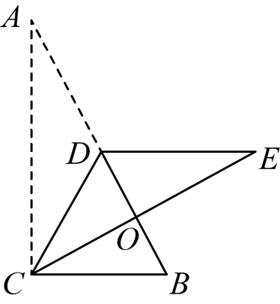

【点睛】本题考查翻折变换，直角三角形斜边上的中线等于斜边的一半，等腰三角形的性质，等边三角形的判定和性质等知识，解题的关键是掌握翻折变换的性质．

28．①③④

【分析】由 ，利用等式的性质得到夹角相等，从而得出三角形 与三角形全等，由全等三角形的对应边相等得到，本选项正确；由三角形与三角形全等，得到一对角相等，由等腰直角三角形的性质得到，进而得到 ，本选项不正确；再利用等腰直角三角形的性质及等量代换得到，本选项正确；利用周角减去两个直角可得答案；

【详解】解： ，



即：

在 和 中





 ，本选项正确；

为等腰直角三角形，









 ，本选项不正确；







即,

∴，本选项正确；



 ，本此选项正确；

故答案为：①③④．

【点睛】此题考查了全等三角形的判定与性质，以及等腰直角三角形的性质，熟练掌握全等三角形的判定与性质是解本题的关键．

29．5或2.5或6

【分析】分三种情况讨论得出关于的方程，解方程求得的值，进而即可求得的长．

【详解】解：当在上，在上时，

，

，

于，于．

，，

，

若，则，

，

解得，

；

当在上，在上时，即、重合时，则，

由题意得，，

解得，

，

当在上，且点与重合，点运动到上时，．

综上，当与全等时，满足条件的的长为5或2.5或6．

故答案为5或2.5或6．

【点睛】本题考查了三角形全等的判定和性质，根据题意得出关于的方程是解题的关键．

30．①③④

【分析】只需要证明△*ABD*≌△*ACF*，△*AED*≌△*AEF*即可解决所有问题.

【详解】解：∵，

∴

∵，

∴

∴

∴

∵

∴

∴△*ABD*≌△*ACF*

∴①正确

∴，，

∵，

∴，即

∴②错误

∵，，

∴△*AED*≌△*AEF*

∴，

∴

若，，则

∵

∴

∴③正确

∵，

∴

∴④正确

故答案为：①③④.

【点睛】本题主要考查了全等三角形的判定与性质，解题的关键在于找到三角形全等的条件.

31．  画图见解析；找到格点，过*B*点作的平行线，连接，交于点*D*

【分析】（Ⅰ）根据勾股定理可求线段的长；

（Ⅱ）找到格点，过*B*点作的平行线，连接，交于*D*，连接，则点*D*即为所求．

【详解】解：（Ⅰ）

故答案为：．

（Ⅱ）如图所示，点*D*即为所求，

作法：如图，找到格点，过*B*点作的平行线，连接，交于*D*，连接，则点*D*即为所求；

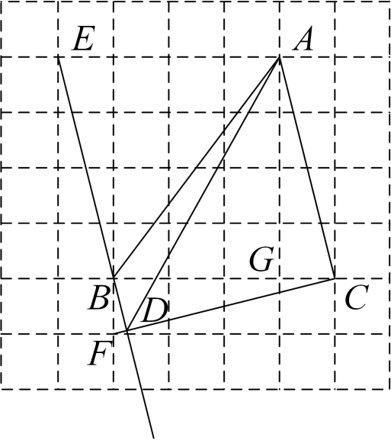

∵，

∴与间的距离相等，

∵与有相同的底，

与面积相等．

∵，，，

∴，

∴，

∵，

∴，

即．

故答案为：找到格点，过*B*点作的平行线，连接，交于点*D*．

【点睛】本题考查了作图-复杂作图，勾股定理，熟练掌握勾股定理是解题的关键．

32．（1）15°；（2），证明见解析

【分析】（1）先根据三角形内角和可得到∠*CAB*＝180°﹣∠*ABC*﹣∠*ACB*＝90°，再根据角平分线与高线的定义得到∠*BAE*＝∠*BAC*＝45°，∠*ADC*＝90°，利用三角形的外角性质，求出∠*AEC*，然后利用∠*DAE*＝90°﹣∠*AEC*，即可求解；

（2）根据题意可以用∠*B*和∠*C*表示出∠*CAD*和∠*CAE*，从而可以得到∠*DAE*与∠*C*﹣∠*B*的关系．

【详解】解：（1）∵∠*B*+∠*C*+∠*BAC*＝180°，∠*ABC*＝30°，∠*ACB*＝60°，

∴∠*BAC*＝180°﹣30°﹣60°＝90°．

∵*AE*是△*ABC*的角平分线，

∴∠*BAE*＝ ∠*BAC*＝45°．

∵∠*AEC*为△*ABE*的外角，

∴∠*AEC*＝∠*B*+∠*BAE*＝30°+45°＝75°．

∵*AD*是△*ABC*的高，

∴∠*ADE*＝90°．

∴∠*DAE*＝90°﹣∠*AEC*＝90°﹣75°＝15°．

（2）由（1）知，

∠*DAE*＝90°﹣∠*AEC*＝90°﹣（ ）

又∵∠*BAC*＝180°﹣∠*B*﹣∠*C*．

∴∠*DAE*＝90°﹣∠*B*﹣（180°﹣∠*B*﹣∠*C*），

＝（∠*C*﹣∠*B*）．

【点睛】本题考查三角形内角和定理、三角形的外角性质，角的平分线的性质、直角三角形的性质，解题的关键是明确题意，找出所求问题需要的条件．

33．(1)证明见解析

(2)

【分析】（1）先利用证明，得到，即可得证；

（2）利用平行线的性质和角平分线的定义，求出的度数，再根据，即可得解．

【详解】（1）证明：为中点，

，

在和中，

，

，

，

；

（2），平分，

，

，

，

平分，

，

，

，

的度数为．

【点睛】本题考查全等三角形的判定和性质，平行线的性质，角平分线有关的计算．解题的关键是证明三角形全等．

34．(1)证明见解析

(2)

(3)．证明见解析

【分析】（1）根据中点的定义得出，利用即可证明；

（2）根据全等三角形的性质得出，再根据三角形的内角和为，即可求出，最后根据角的和差及等量代换即可得出答案；

（3）根据三线合一得出，再根据全等三角形的性质得出，然后根据勾股定理及等量代换即可得证．

【详解】（1）证明：点是边的中点，



在和中，



；

（2）由（1）知，，

；

在中，，

，

；

（3）线段、与之间的数量关系：．

证明如下：

，，

；

由（1）知，，

；

由（2）知，，

在中，

，

，



【点睛】本题考查了全等三角形的判定及性质、等腰三角形的性质、三角形内角和及勾股定理，熟练掌握性质定理是解题的关键．

35．(1)

(2)成立，理由见解析

(3)3或7

【分析】（1）由证明可得出的数量和位置关系；

（2）同（1）方法证明，可得出结论；

（3）分两种情况可求出的长．

【详解】（1）解：





在与中











故答案为：

（2）成立．

理由如下：

因为，

．

．

在和中，



．

所以．

因为在中，，

所以．

所以，即．

所以．

（3）当点在上时，如图，

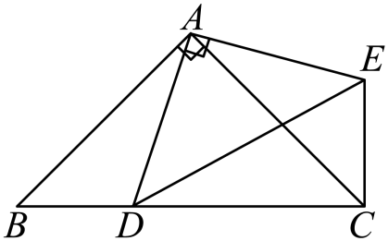

由（1）可知



；

当点在延长线上时，如图，

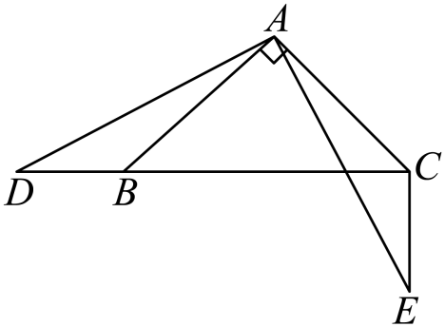

由（2）可知，





综上所述，3或7．

【点睛】本题考查三角形的全等的判定与性质，是重要考点，掌握相关知识是解题关键．

36．(1)见解析

(2)，理由见解析

(3)

【分析】（1）根据，即可得证；

（2）根据，即可得出结论；

（3）根据得出，进而根据含30度角的直角三角形的性质，即可求解．

【详解】（1）证明：如图所示，连接，

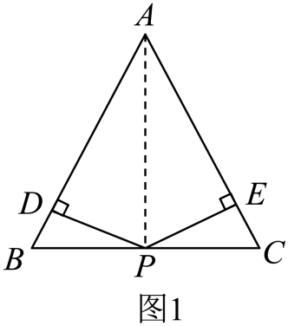

∵，点是的中点，、

∴

即，

∴，

（2）解：，理由如下，

如图所示，连接，

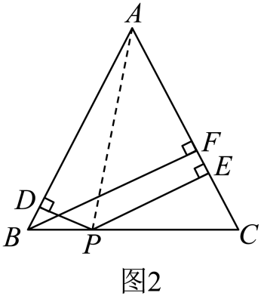

∵， 、，为腰上的高，

∴

∴

∴，

（3）解：如图所示，过点作于点，

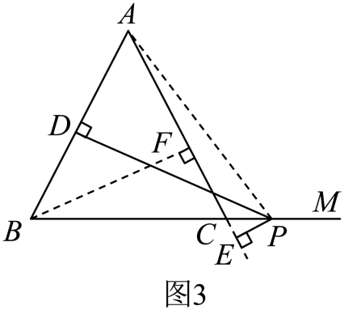

∵， 、，，

∴

∴

∴

若，

则．

【点睛】本题考查了三角形高的计算，含30度角的直角三角形的性质，等面积法是解题的关键．

37．（1）；（2）仍成立，理由见解析；（3）．理由见解析

【分析】（1）根据可判定，进而得出，从而得到，再根据判定，可得出，据此得出结论；

（2）延长到点*G*，使，连接，先根据可判定，进而得出，从而得到，再根据判定，可得出；

（3）在延长线上取一点*G*，使得，连接，先根据可判定，再根据判定，得出，最后根据，推导得到，即可得出结论．

【详解】解：（1）结论：．

如图1，延长到点*G*，使，连接，

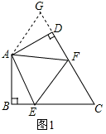

在和中，

，

∴，

∴，

∵，

∴，

在和中，

，

∴，

∴．

故答案为：；

（2）仍成立，理由：

如图2，延长到点*G*，使，连接，

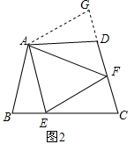

∵，

∴，

在和中，

，

∴，

∴，

∵，

∴，

在和中，

，

∴，

∴；

（3）结论：．理由：

如图3，在延长线上取一点*G*，使得，连接，

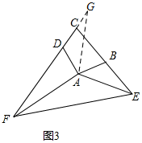

∵，

∴，

在和中，

，

∴，

∴，

∵，

∴，

在和中，

，

∴，

∴，

∵，

∴，

∴，

即，

∴．

【点睛】本题属于三角形综合题，主要考查了全等三角形的判定以及全等三角形的性质的综合应用，解决问题的关键是作辅助线构造全等三角形，根据全等三角形的对应角相等进行推导变形．

38．（1）；（2）②③；（3）见解析；（4）8

【分析】（1）由“”可证，可得，由三角形的三边关系可求解；

（2）由“”可证，可得，，由“”可证，可得，，即可求解；

（3）由“”可证，可得，，由“”可证，可得，可得结论；

（4）由全等三角形的性质可得，，，由三角形的面积公式可求解．

【详解】解：（1）如图1中，延长至点，使．

在和中，

，

，

，

，

，

，

，

故答案为：；

（2）如图2，延长至，使，连接，

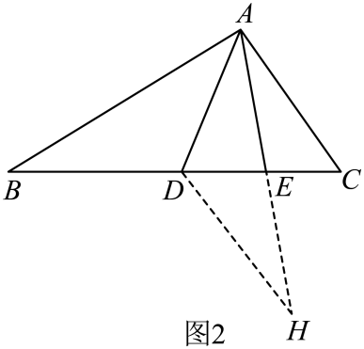

是中线，

，

又，，

，

，，

，，

，

为中线，

，

，

，

又，

，

，，

，

故答案为：②③；

（3）证明：如图3，延长至，使，连接，

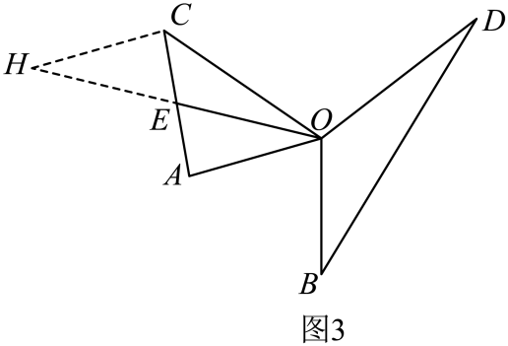

是的中点，

，

又，，

，

，，

，

，

与互补，

，

，

又，，

，

，

；

（4）如图3，，，

，，，

，

，

，

，

，

，，

，

，

故答案为：8．

【点睛】本题是三角形综合题，考查了全等三角形的判定和性质，中点的性质，平行线的判定和性质，添加恰当辅助线构造全等三角形是解题的关键．